CONTROLE TELECOM n°1

MODULATION ANALOGIQUE.

Le contrôle d’une durée de 1h30 se découpe en quatre exercices distincts. Le premier noté sur 8 points concerne un rappel de cours. Ne recopiez par les questions, sur votre copie notez le numéro de la question seulement.

L’exercice 2 concerne la modulation d’amplitude (9 points), l’exercice 3 porte sur la modulation angulaire (9 points). L’exercice 4 est une application pratique sur la modulation d’amplitude et angulaire (12 points). Vous pouvez répondre à certaines questions sans savoir faire les questions précédentes.
2 points seront réservés à la clarté de vos propos et à la propreté de votre devoir

Exercice 1 : Question de cours : (Temps estimé 10 mn)

- Pourquoi moduler un signal d’information?
- Quelle est la différence entre une onde matérielle et une onde electro-magnétique.
- Quels sont les effets du canal de propagation ?
- Quelle différence existe-t-il entre une transmission d’un signal en bande de base et une transmission d’un signal modulé.
- Soit m(t) le signal d’information en bande de base. La porteuse s’écrit de la manière suivante$v(t)=A\text{sin}(2π\text{ft}+θ)$.
  - Quelle caractéristique est modifiée pour une modulation en amplitude ?
  - Quelle caractéristique est modifiée pour une modulation en phase ?
  - Quelle caractéristique est modifiée pour une modulation en fréquence.
- Quel peut être l’intérêt d’utiliser une modulation d’amplitude sans porteuse par rapport à une modulation d’amplitude avec porteuse ?
- Quels sont, dans la liste suivante, les avantages et inconvénient d’une modulation angulaire par rapport à une modulation d’amplitude :
  - Sensibilité à l’atténuation du canal
  - Occupation spectrale
  - Facilité de conception

Exercice 2 : Modulation Analogique d’amplitude (Temps estimé 15 mn)

Les questions sont indépendantes

Supposons que le message à transmettre m(t) soit un signal cosinusoïdal, d’amplitude S_{m} et de fréquence f_{m}. Prenons une porteuse d’amplitude A et de fréquence f_{p}.

      - Tracer le spectre M(f) du signal d’information m(t) à partir de la table des Séries de Fourier. (1 point)
      - Ecrire la formule mathématique du signal modulé. L’indice de modulation est de 20% (2 points).
      - A partir des formules trigonométriques en annexes, simplifier l’expression pour ne plus avoir que des sommes de sinus et de cosinus (on supprime les produits de cosinus). (1 point)
      - Tracer le spectre du signal modulé. (1 point)

Le signal d’information m(t) est maintenant un signal carrée.

      - Tracer le spectre M(f) du signal d’information m(t) à partir de la table des Séries de Fourier. (2 point)
      - Tracer le spectre du signal modulé. (2 point)

Exercice 3 : Modulation Angulaire (Temps estimé 30 mn)

- On souhaite moduler une porteuse de fréquence fp=10 kHz par un signal sinusoidal de 100 Hz, d’amplitude 1 volt. Ecrire l’expression mathématique du signal modulé en fréquence. (1 point)

- Soit la modulation de phase suivante (3 points):

$v_{m}(t)=S_{p}\text{.}\text{cos}\left(2{πf}_{p}t+Θ(t)\right)$, avec $Θ(t)=V\text{sin}(2{πf}_{m}t)$

On suppose que Sp=2Volt, fp=10 kHz, fm=100 Hz.

a) A partir de la relation suivante : $\text{cos}(A+B)=\text{cos}(A)\text{cos}(B)−\text{sin}(A)\text{sin}(B)$
Décomposer $v_{m}(t)$ (1 point)

b) Sachant que (2 points):

$\begin{aligned}\text{cos}(m\text{.}\text{sin}a)=J_{0}(m)+2J_{2}(m)\text{.}\text{cos}(2a)+2J_{4}(m)\text{.}\text{cos}(4a)+\text{.}\text{.}\text{.} \\ \text{sin}(m\text{sin}a)=2J_{1}(m)\text{.}\text{sin}(a)+2J_{3}(m)\text{.}\text{sin}(3a)+\text{.}\text{.}\text{.}\end{aligned}$

A partir du graphique suivant où m est en abscisse, calculez approximativement les coefficients de Bessel (J₀, J₁, .., J₄) si l’amplitude du signal modulant est V=1Volt et V=5 Volt

- Tracer le spectre correspondant pour les deux cas en indiquant clairement l’amplitude des raies et les fréquences. (5 points)

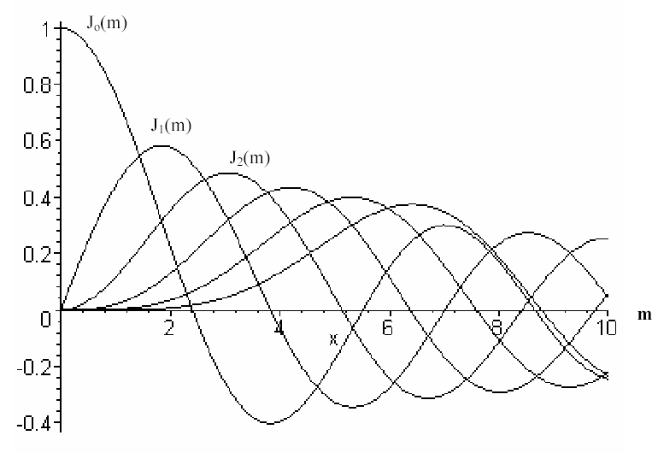

Exercice 4 : Modulation Analogique d’amplitude et Angulaire (12 points) (Temps estimé 35 mn)

Pour obtenir un effet stéréophonique, il faut transmettre simultanément deux signaux :
- le canal droit D capté par le microphone placé du coté droit
- le canal gauche G capté par le microphone placé du coté gauche

A l’émission, ces deux signaux D et G sont combinés par le codeur stéréo qui fournit un signal basse-fréquence composite stéréo s(t) qui va moduler la porteuse de l’émetteur

A la réception, ces deux voies devront à nouveau être séparées pour être envoyées sur les haut-parleurs droit et gauche.
Le codeur stéréo élabore d’abord les signaux « somme » x₁(t) = G + D et « différence » x₂(t) = G - D :

Sachant que dans la bande FM le signal audio est limité en fréquence à 15 kHz, les spectres des signaux G+D et G-D ont à un instant donné l’allure idéalisée suivante :

1) A partir de la figure ci-dessus représentant la structure du codeur stéréophonique, dessiner le spectre du signal modulé en bande latérale double x₅(t) puis celui du signal codé stéréo s(t) complet. (2 point)

On supposera dans la suite que le signal G(t)=V_{G}.cos(ω_{G}t), D(t)=V_{D}.cos(ω_{D}t), tel que f_{G}<15 kHz et f_{D}<15 kHz. On rappelle que x₁(t)=G(t)+D(t) et x₂(t)= G(t)-D(t)

2) Ecrire x₁(t) et x₂(t) (0,5 pt).
En supposant que le multiplicateur de fréquence et le multiplieur n’introduisent aucun défaut (ni amplification, ni atténuation et que la porteuse n’est pas transmise), donner l’expression mathématique des signaux x₄(t), x₅(t) et s(t) (3 pt).

ATTENTION : Il est nécessaire de développer les expressions obtenues et d’utiliser les formules trigonométriques données en annexe pour simplifier les écritures et tracer le spectre.

Tracer le spectre du signal s(t) (0,5 pt)

Ce signal s(t) est transmis par l’émetteur au récepteur qui fournit à la sortie du démodulateur un signal s’(t) qu’on supposera identique à s(t). (3 points)

4
3 ) Donner les expressions mathématiques des signaux y₁(t), y₂(t), y₃(t). (4 point)
(On supposera que le mélangeur synchrone effectue la multiplication de y₁(t) et y₂(t)).
4) En filtrant les signaux par un filtre passe bas, exprimer le résultat obtenu. Il s’agit de y₄(t), y₅(t) (1 point).
5) Donner les expressions mathématiques des signaux y₆(t) et y₇(t) (0,5 point).
6) Un récepteur monophonique envoie directement le signal s(t) sur l’amplificateur audio. Quel est alors le signal entendu par l’auditeur ? (0.5 point) (On rappelle que l’oreille n’est pas sensible aux signaux dont la fréquence est supérieure à 15 kHz)

ANNEXE

Table Série de Fourier.

Tout signal s(t) continu périodique, de période T = 1/f s’écrit de la manière suivante :

s(t)= a₀+a₁cos(2πft)+ a₂cos(2*2πft)+ a₃cos(3*2πft)+… a_{n}cos(n*2πft)+…
+b₁cos(2πft)+ b₂cos(2*2πft)+ b₃cos(3*2πft)+… b_{n}cos(n*2πft)+…

Avec :

s(t) | Coefficients de Fourier
Vsin(2πft) | a_{i}=0; pour tout i  b₁=V, b_{i}=0
Vcos(2πft) | a₀=0, a₁=V, a_{i}=0; pour tout i  b_{i}=0; pour tout i
Carré d’amplitude V (pair) de tension continue A | a₀=A, a₁=4*V/(iπ), i impair a_{i}=0, i pair  b_{i}=0; pour tout i
Triangulaire d’amplitude V de tension continue A | a₀=A, a₁=πV/(4i²), i impair a_{i}=0, i pair  b_{i}=0; pour tout i

Relation Trigonométrique.

$\text{cos}(A+B)=\text{cos}(A)\text{cos}(B)−\text{sin}(A)\text{sin}(B)$
$\text{cos}(A−B)=\text{cos}(A)\text{cos}(B)+\text{sin}(A)\text{sin}(B)$
$\text{sin}(A+B)=\text{cos}(A)\text{sin}(B)+\text{sin}(A)\text{cos}(B)$
$\text{sin}(A−B)=\text{cos}(A)\text{sin}(B)−\text{sin}(A)\text{cos}(B)$

Donc cos(A)cos(B)=1/2[cos(A+B)+cos(A-B)]

